Приложение №
к Положению о родительском контроле
организации горячего питания обучающихся

Анкета

по оценке качества

школьного питания

(заполняется вместе с родителями)
Пожалуйста, выберите варианты ответов, если требуется развернутый ответ или дополнительные пояснения, впишите в специальную строку.
- Удовлетворяет ли вас система организации питания в школе?
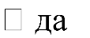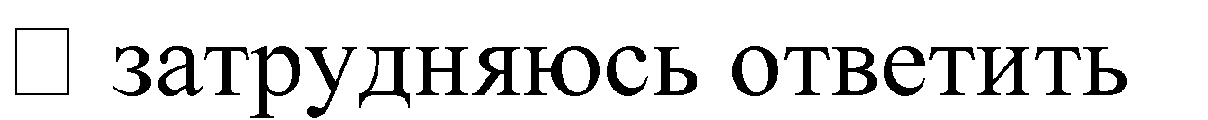
- Удовлетворяет ли вас санитарное состояние школьной столовой?
- Питаетесь ли вы в школьной столовой?
  - Если нет, то по какой причине?
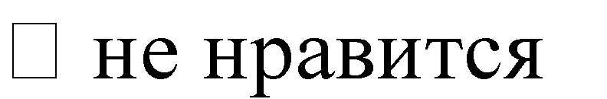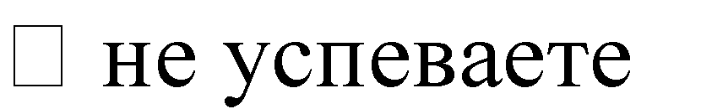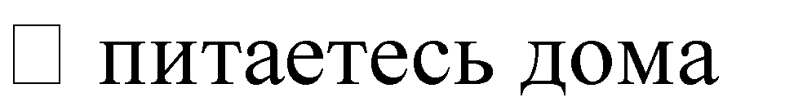
- В школе вы получаете:
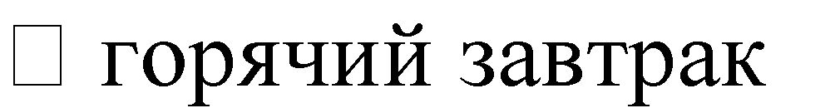


- разовое горячее питание (завтрак + обед)
- Наедаетесь ли вы в школе?
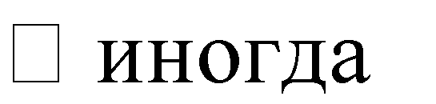
- Хватает ли продолжительности перемены для того, чтобы поесть в школе?
- Нравится ли питание в школьной столовой?
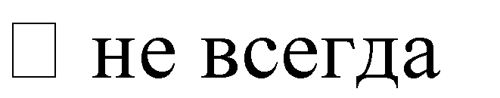
  - Если не нравится, то почему?
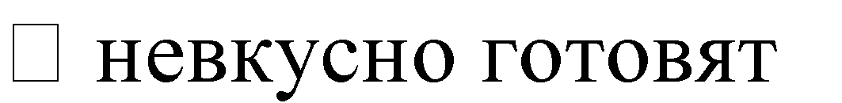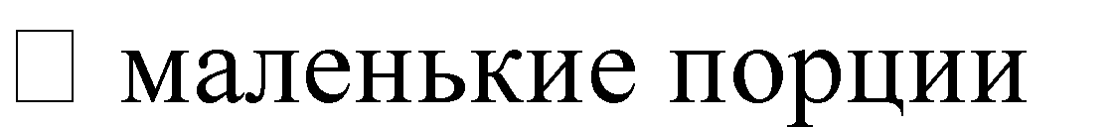

иное _____________________________________________________________________________________________________________________________________________________________________________________________
- Устраивает ли вас меню школьной столовой?
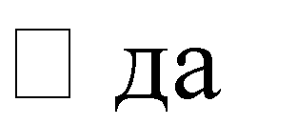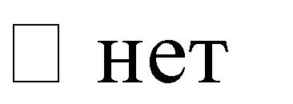
- Считаете ли питание в школе здоровым и полноценным?
- Ваши предложения по изменению школьного меню:
_________________________________________________________________________________________________________________________________________________________________________________________________________
- Ваши предложения по улучшению питания в школе:
_________________________________________________________________________________________________________________________________________________________________________________________________________

